Site orignal :

***Amélioration à prendre en compte :***

**Performance :**

Afin de gagner facilement en performance il faut utiliser un format d’image de nouvelle génération style jpg, png… et supprimer les .bmp. De plus le redimensionnement des images à un format plus adapter aux containers permettrais d’augmenter le ratio.

Dans un second temps, il est possible de minifier le JavaScript et de réduire les code CSS inutilisés.

Accessibilité :

Pour améliorer le rendement de l’accessibilité, il faut dans un premier temps amélioré le rapport de contraste des backgrounds, modifier la langue dans la balise <html> et séquencer les différents éléments d’entêtes.

**Bonnes pratiques :**

Le ratio est bon, toutefois si nous souhaitons l’améliorer il est possible de revoir l’utilisation des bibliothèques qui crées des vulnérabilités de sécurité.

**SOE :**

Le code n’a pas de méta description, 30 % du texte est considéré comme difficilement lisible et 35 % des lien cliquables n’ont pas la taille adaptée.

Site Optimisé :

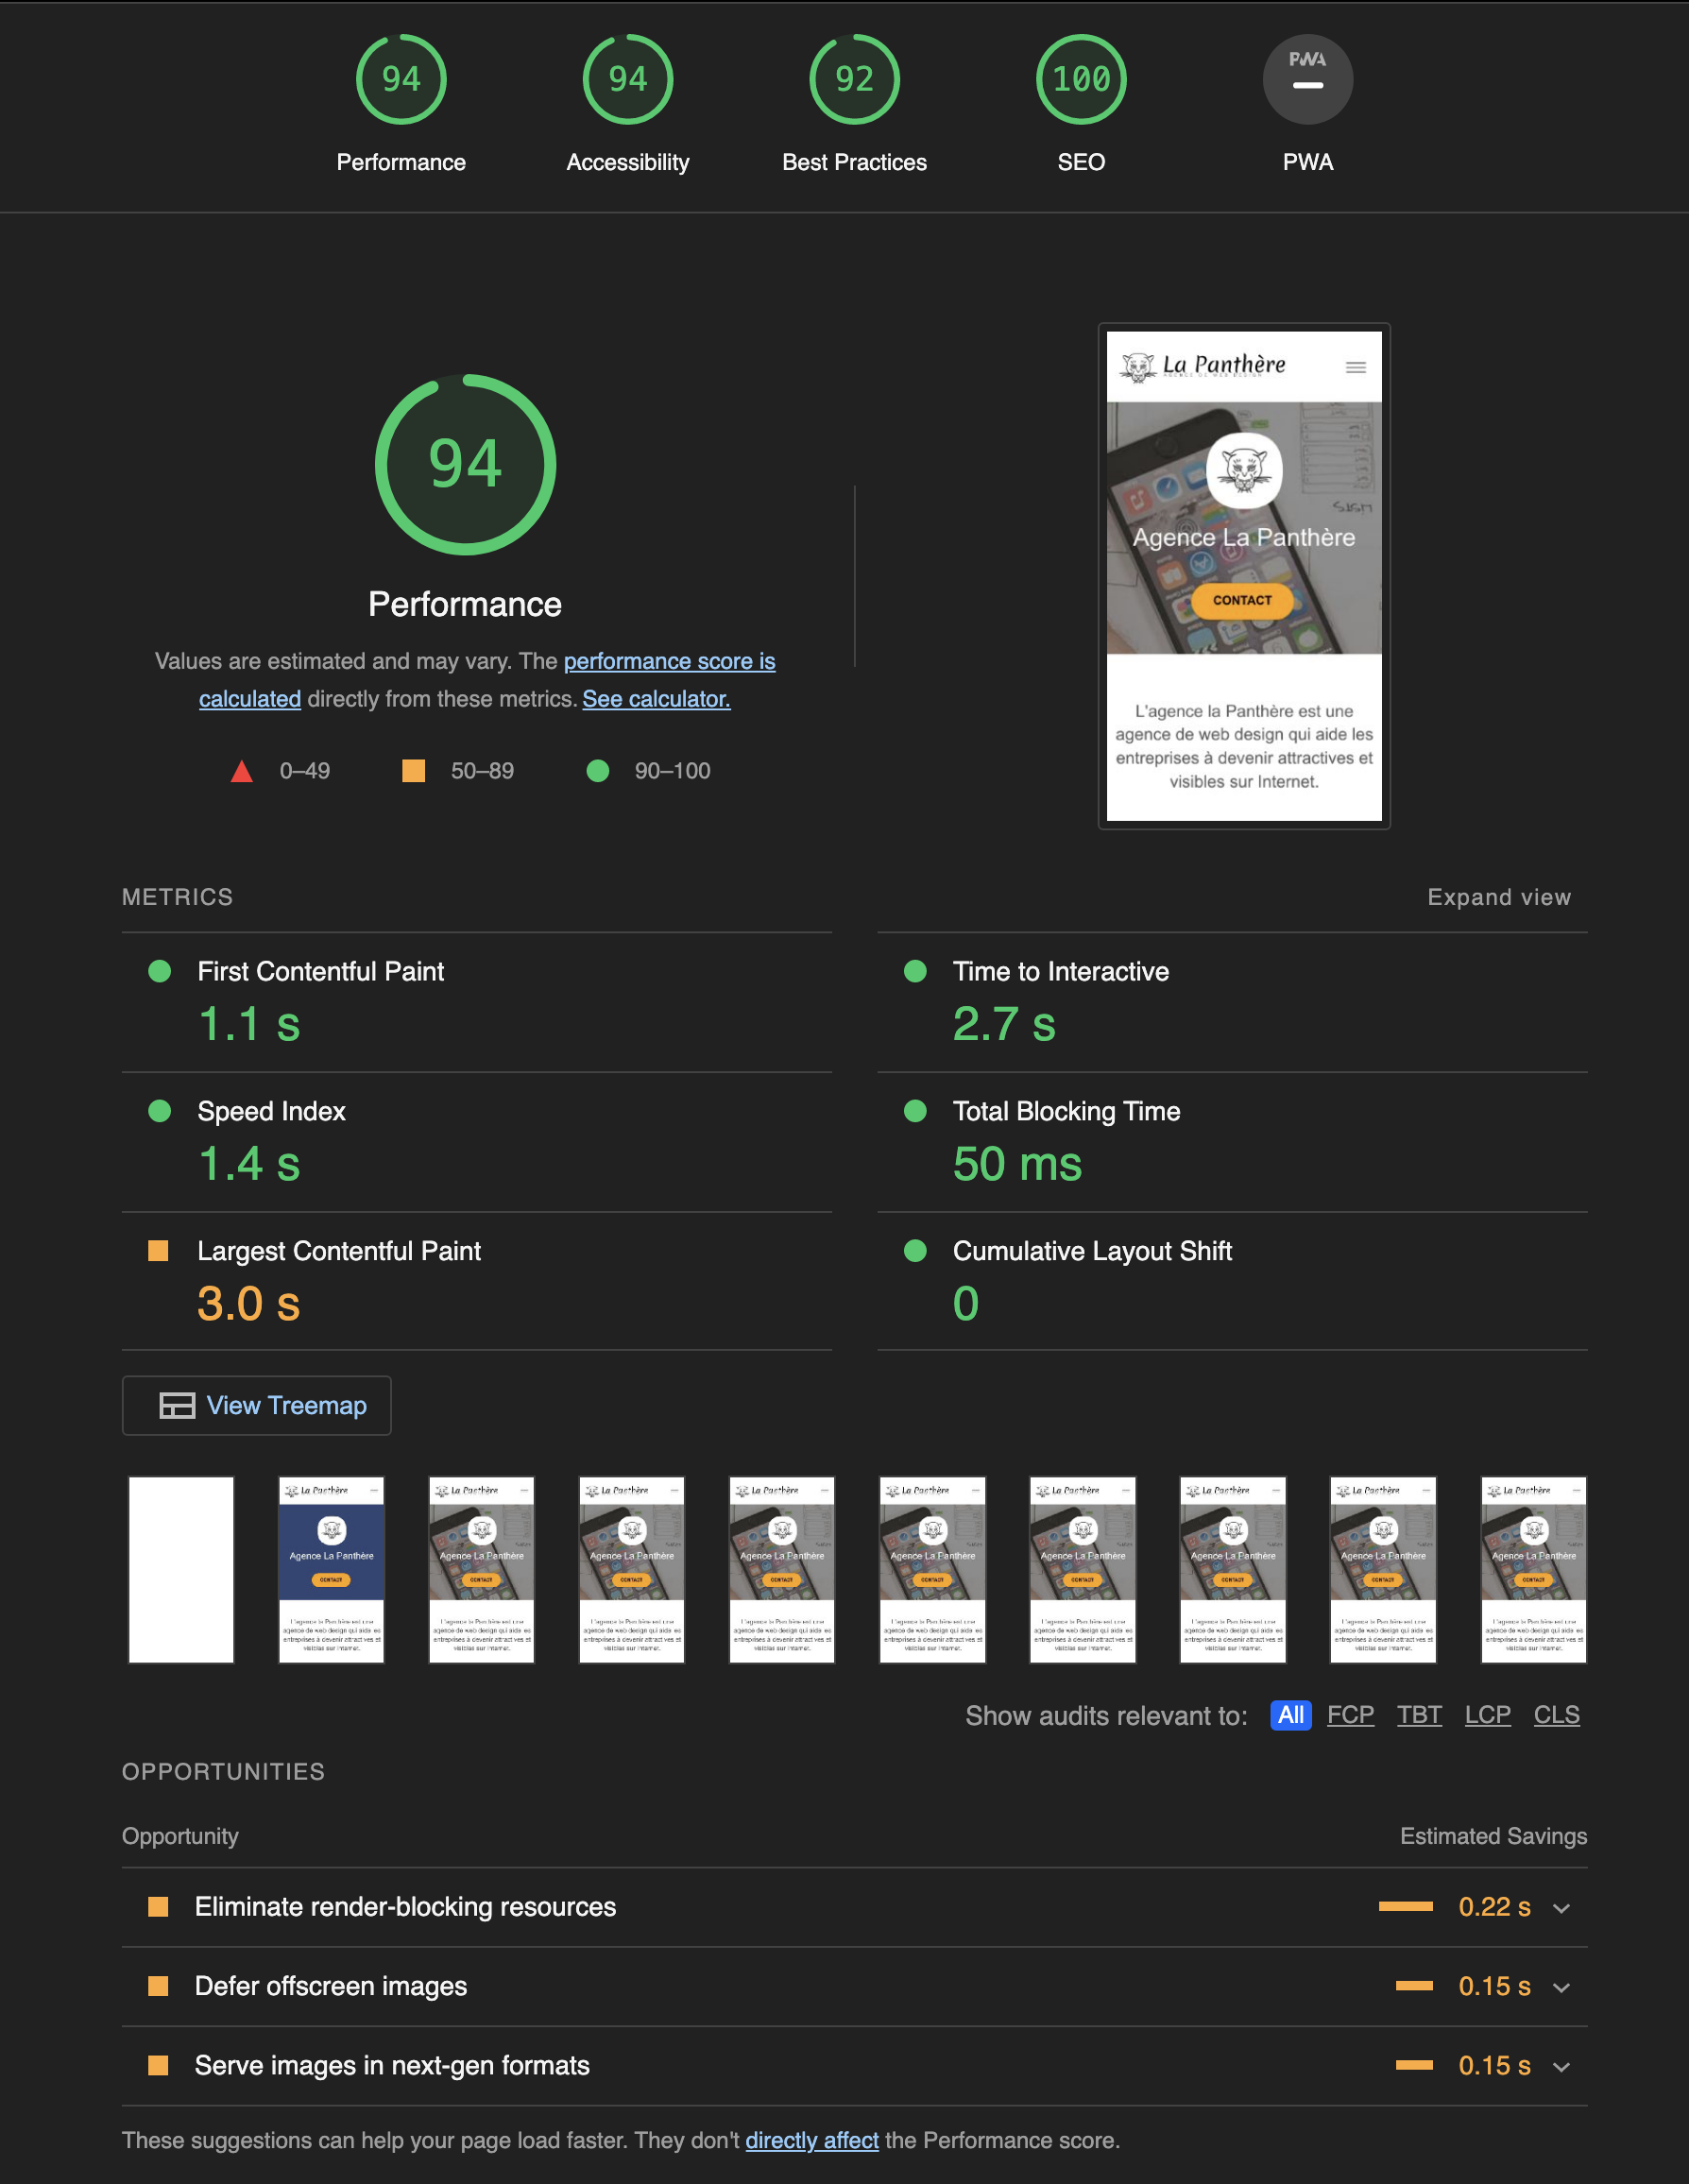

*Constat suite aux améliorations apportés et points à prendre en compte :*

**Performance :**

Après avoir modifié les formats d’image en formats nouvelle génération style jpg, png... ainsi que de redimensionner les images à un format plus adapter aux containers, le gain de performance est 19 %.

Pour accentuer la performance du site, il est toujours possible de minifier le code JavaScript et de réduire les code CSS inutilisé.

**Accessibilité :**

Après avoir amélioré le rapport de contraste des backgrounds, modifier la langue le la balise <html> et séquencer les éléments d’entêtes, le gain sur le ratio de l’accessibilité est de 10%.

Afin d’optimiser encore cette partie il est possible d’affiner quelques défauts de contraste.

**Bonnes pratiques :**

Le ratio est bon toutefois si nous souhaitons l’améliorer il est possible de revoir l’utilisation des bibliothèques qui créer des vulnérabilités de sécurité.

**SOE :**

Toutes les erreurs décelées par Lighthouse ont été corrigées.